艺术之花飘香龙城—记2014年暑假常州市美术教师赴皖南采风写生作品研讨交流会
来源:教科院 编辑日期:2014-9-4 15:59:11 点击数: 1000000
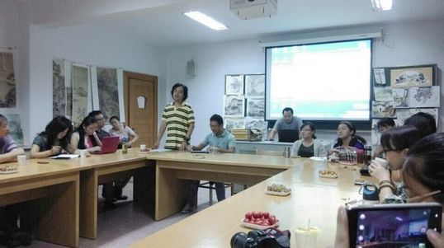
正值丹桂飘香的金秋，新学期开学之际，8月29日清晨8点惠风和畅，群贤毕至，恰似东晋时期的兰亭雅集。全市四十多位美术教师汇聚在常州市正衡中学的美术教室，参加由常州市教育科学研究院主办的暑期美术教师赴皖南采风作品研讨交流会，会上来自市区、武进、金坛、溧阳等辖市的老师积极展示自己的作品，并对作品进行自评，同行间进行互评。每位老师对自己作品的优、缺点进行深刻剖析，认识到自己的不足，从而确定自己以后的发展方向，大家诚恳以待，毫无保留直言不讳，会场气氛活跃异常。来自金坛的周芬梅老师在西递写生还作西递印象诗一首：“ 初到西递却逢雨，身临仙境桃园里。小巷深深叩青石，烟雨迷蒙有谁知”与大家分享。
7月23日——31日，常州市教科院组织47名专职美术教师，在车言宁老师的带领下到“中国画里的乡村”——皖南西递、宏村进行实地采风写生。
据了解，每年暑期组织美术专职教师外出采风写生，已成常州市教育科学研究院的常规教研活动，旨在拓宽我市美术教师的眼界，锤炼、提高美术教师的专业水平及技能。
作品研讨交流活动虽已结束，但后续工作仍在继续，主办方计划九月底将在钟楼文化馆展出此次采风写生作品，届时将请市美术家协会的专家进行进一步的点评和讲解，从而提高我市美术教师的专业素养。（图：周仙 文：岳敏、许敏珠）

